Администрация поселения Московский
Отдел территориальной безопасности и гражданской обороны
108811, г. Москва, г. Московский, мкр.1, д.19а
телефон: 8(495)841-81-47, 8 (495) 841-80-80, 8 (910) 001-25-38
E-mail: gochs@adm-moskovsky.ru

Напомните детям о пожарной безопасности

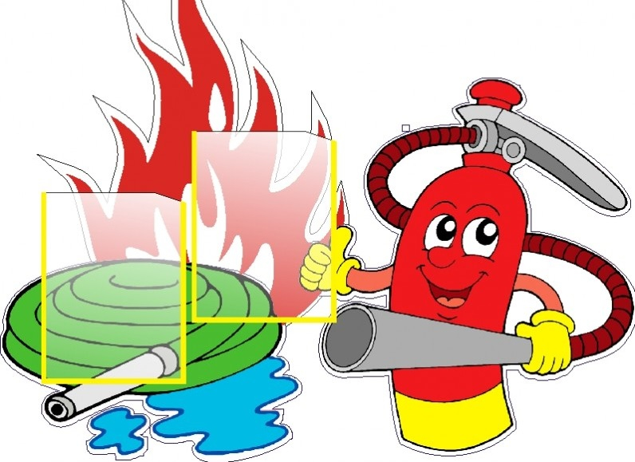
Любой ответственный родитель беспокоится о здоровье и безопасности своего ребенка. Но одного беспокойства и любви недостаточно, чтобы оградить детей от происшествий, ведь они по природе любознательны, а из-за отсутствия жизненного опыта – бесстрашны.
Пожары – одна из основных напастей, с которыми сталкиваются родители маленьких детей, а теоретически может столкнуться каждый. Именно поэтому так важно подготовить детей к сложной ситуации, обучив их мерам пожарной безопасности и периодически напоминая о них.
Родители должны сделать все от них зависящее для того, чтобы ребенок не столкнулся с пожаром, а столкнувшись – не растерялся и знал, как действовать.
В первую очередь, необходимо сделать свою квартиру максимально безопасной – убрать подальше и повыше спички, свечи, зажигалки, прикрыть заглушками электрические розетки.
С ребенком нужно как можно чаще разговаривать на темы безопасности. При этом важно соблюдать меру и не слишком напугать его такими разговорами. Проще всего соблюсти баланс при помощи различных обучающих картинок, компьютерных презентаций, настольных игр, стихов, мультфильмов. Они не только помогут осознать опасность и не испугаться, но и за счет игрового момента будут способствовать лучшему запоминанию информации. Полезными будут также ролевые игры, когда родители и ребенок по очереди оказываются в ситуации «пожара» или «спасают» друг друга от него.
Действия при пожаре для детей практически такие же, что и для взрослых, ведь огонь не делает скидку на возраст. В случае возникновения пожара:
-нельзя пытаться тушить пожар самостоятельно (дошкольникам);
-нужно выбежать из квартиры и позвать на помощь соседей; если нет возможности выйти из квартиры – звать на помощь из окна или с балкона!
-нужно позвонить по телефону «01» (с мобильного телефона – единый номер службы спасения «112»);
-нельзя прятаться от огня под кроватью и в шкафу – там пожарным сложно найти ребенка;
-дым опасен, поэтому нужно быстро накрыть лицо мокрой тряпкой и держаться ближе к полу;
-если загорелась одежда – нужно падать на пол и тушить ее, катаясь по полу;
-нельзя пользоваться лифтом (он может сломаться во время пожара);
Подобные беседы следует проводить регулярно, чтобы дети твердо знали, что такое пожар, чем он опасен, что нужно делать, если в доме что-нибудь загорелось, и чего, наоборот, делать нельзя, чтобы пожар не возник.

Единый телефон вызова пожарных и спасателей –101, 112
Порядок вызова пожарных и спасателей с операторов сотовой связи
Билайн, Мегафон и МТС-112; Скайлинк-01
Единый телефон доверия ГУ МЧС России по г. Москве:
+7(495) 637-22-22
mchs.qov.ru – официальный интернет сайт МЧС России

